CHÍNH SÁCH TÍN DỤNG ƯU ĐÃI
TIẾP SỨC HỌC SINH, SINH VIÊN ĐẾN TRƯỜNG

Trong những năm qua, chính sách tín dụng ưu đãi dành cho học sinh, sinh viên có hoàn cảnh khó khăn đã trở thành nguồn lực thiết thực, giúp nhiều gia đình có thêm điều kiện trang trải chi phí học tập, sinh hoạt, mua sắm dụng cụ học tập và các nhu cầu thiết yếu trong quá trình học tập.
Thông qua nguồn vốn tín dụng chính sách, Ngân hàng Chính sách xã hội tạo điều kiện để học sinh, sinh viên thuộc các đối tượng theo quy định được tiếp cận nguồn vốn vay ưu đãi với thủ tục thuận lợi, góp phần thực hiện mục tiêu “không để học sinh, sinh viên nào phải bỏ học vì khó khăn về kinh tế”.
Nguồn vốn được sử dụng để hỗ trợ các khoản chi phí phục vụ việc học tập và sinh hoạt của học sinh, sinh viên trong thời gian theo học tại các cơ sở giáo dục.
Vay vốn - thêm cơ hội học tập, lập nghiệp; Với nguồn vốn ưu đãi, các gia đình có con em đang theo học tại các trường có thể chủ động hơn trong việc chuẩn bị chi phí học tập. Đây không chỉ là sự hỗ trợ về tài chính mà còn là động lực để học sinh, sinh viên yên tâm học tập, nâng cao trình độ, tích lũy kiến thức và kỹ năng nghề nghiệp, từ đó có cơ hội tìm kiếm việc làm ổn định sau khi tốt nghiệp.
Chính sách tín dụng đối với HSSV thể hiện sự quan tâm của Đảng và Nhà nước đối với sự nghiệp giáo dục, đào tạo và phát triển nguồn nhân lực; đồng thời góp phần bảo đảm an sinh xã hội, tạo cơ hội để mọi người được học tập và phát triển.
Các hộ gia đình có học sinh, sinh viên thuộc diện được vay vốn khi có nhu cầu cần liên hệ Tổ tiết kiệm và vay vốn, Hội đoàn thể nhận ủy thác hoặc Phòng giao dịch Ngân hàng Chính sách xã hội Phú Riềng để được hướng dẫn cụ thể về đối tượng, điều kiện, hồ sơ, mức vay, thời hạn và lãi suất theo quy định hiện hành.
Vốn tín dụng chính sách - tiếp sức đến trường, chắp cánh ước mơ, mở rộng cơ hội lập thân, lập nghiệp cho thế hệ trẻ.


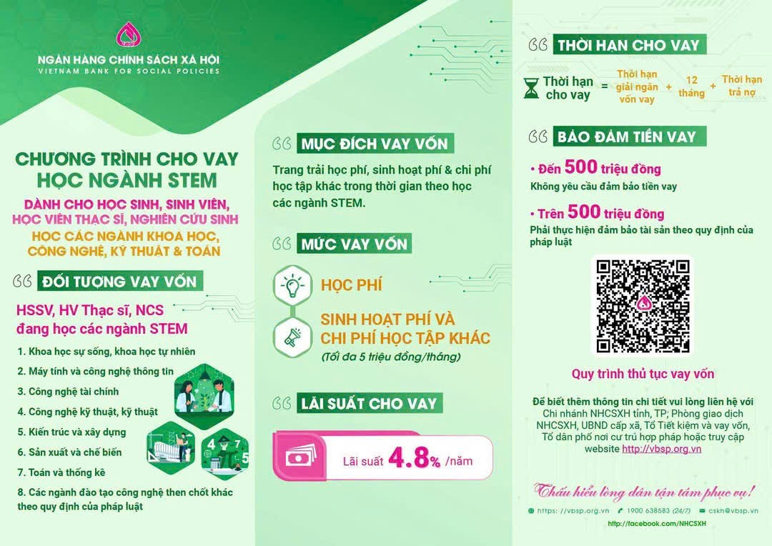 | 